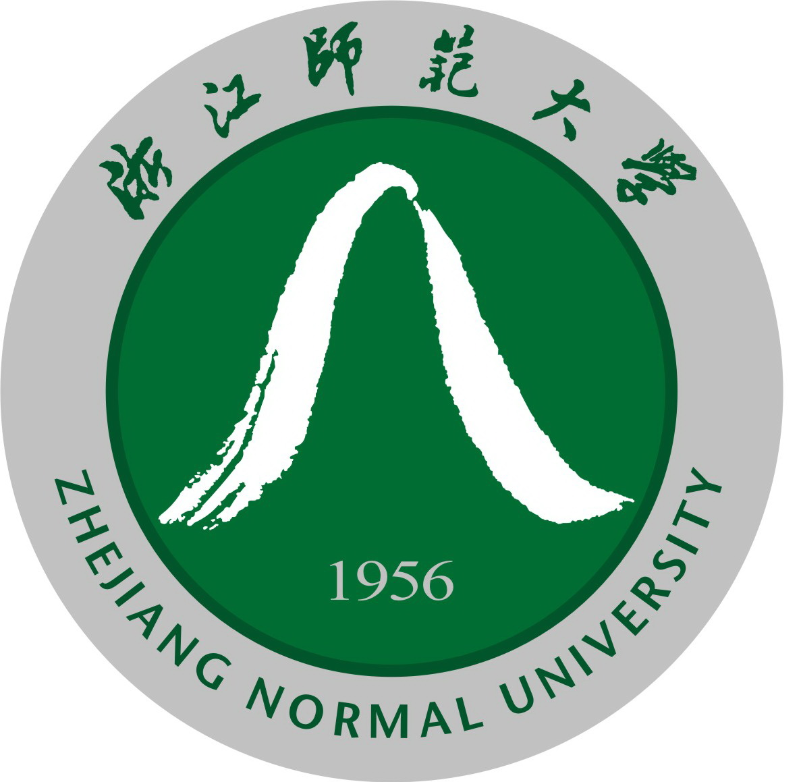
第八届浙江省大学生化学竞赛创新研究课题

由钛铁矿制备Fe₃O₄/TiO₂复合物及其在光催化降解
有机污染物中的应用

环境污染和能源短缺是人类可持续发展中面临的两大问题，太阳能为主的半导体光催化技术是解决上述问题的潜在途径之一。我国钛铁矿(FeTiO₃)资源储量大、分布广，主要用于生产钛白、海绵钛和人造金红石等，而其它元素如铁、硅、铝、锰等还没有得到很好的利用。研发综合利用矿物中各种元素的新技术、新工艺已成为矿物利用的必然趋势。
为了提高钛铁矿的利用率，克服常规半导体宽带隙以及均相催化体系难回收利用的限制，本研究课题要求以钛铁矿为原料制备Fe₃O₄/TiO₂异质杂化催化剂，研究它们在降解污水中有机物的应用。

一、研究内容：
1．从钛铁矿中分离铁（铁的提取物可以是铁盐、氧化物或单质）和二氧化钛（实验中使用的钛铁矿由浙江师范大学统一提供，原料形貌、元素分析、相结构和化学组成见附图1）。
2．选择合适的方法制备Fe₃O₄/TiO₂复合物，分析复合物的物相与组成，并研究Fe₃O₄/TiO₂复合物组成和性能的调控方法。
3．考察Fe₃O₄/TiO₂催化剂在光催化降解污水有机污染物中的应用，根据催化性能对Fe₃O₄/TiO₂催化剂的组成、用量及合成条件进行较系统的优化，探索催化剂分离/回收方法和循环应用中的催化稳定性。
4．分析表征：
（1）用X射线粉末衍射仪（XRD）分析催化剂的相结构；
（2）用滴定法测定催化剂（Fe₃O₄/TiO₂）中铁的含量，并计算催化剂的组成；
（3）用红外（FT-IR）光谱仪分析催化剂的表面功能基团；
（4）用扫描电镜（SEM）观察催化剂的形貌；
（5）用X-射线能谱仪（EDX）分析催化剂的元素组成；
（6）用氮气吸附-脱附测试催化剂的BET比表面积。
建议：表征方式（1）–（3）必选；（4）–（6）根据需要选取。
5．性能测试
（1）磁性能
用适当的方法定性证明粉末样品的磁性或用振动样品磁强计定量测试粉末样品的磁性能。
（2）光催化性能
建议称取50~200 mg催化剂，超声分散到50 mL 1×10^{–5} mol L^{–1} 罗丹明（RhB，为有机污染物）溶液中，先在暗室内吸附平衡30 min，再放在光源下照射（见附图2，用可见和紫外两种光源分别研究催化剂的光催化性能，太阳光必选，氙灯或紫外灯任选一种），分时取样，离心取清液，用紫外可见分光光度计测试RhB浓度的变化。研究催化剂光催化降解罗丹明的动力学，用表观速率常数k评价催化剂的光催化活性。

二、考评基本要求
1．文献综述及可行性报告：根据查阅的文献进行综述，学生、指导教师签名后，与参考文献原文首页（限10篇）一起装订成册。
2．实验方案设计：查阅文献后设计实验方案，作为研究报告的一部分。
3．实验记录：要求使用竞赛专用记录纸（可从网站上下载）。记录包括：实验日期，实验原理，实验内容，实验方法和仪器，实验现象，反应时间，实验结果（产物的状态、产率、表征和性能）等，学生、指导教师签名后装订成册。
4．研究报告：完成研究报告，学生、指导教师签名后装订成册。
5．《文献综述（仅附参考文献目录）》、《研究报告》的电子稿转换成PDF格式于7月10日前上传到浙江省大学生化学竞赛网（www.hxjs.zjnu.edu.cn）。（上述材料不得出现参赛单位、个人和指导老师的信息）。
6．将装订成册的《文献综述（10篇参考文献原文首页附后）》、《实验记录》、《研究报告》各2份以及装袋并贴好标签后的铁的提取物（1份）、TiO₂（1份）、Fe₃O₄/TiO₂催化剂（1份）一同于决赛答辩时带给组委会。
三、联系人
第八届浙江省大学生竞赛组委会试题工作联系人：童国秀，电话：18867560198。
附图：
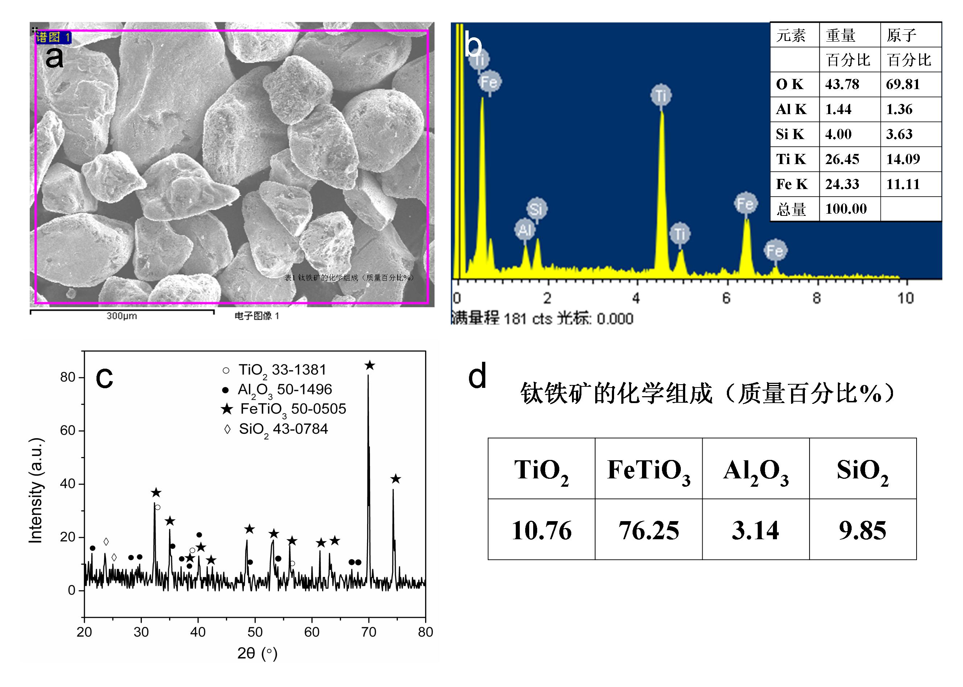
图1 实验用钛铁矿原料的 (a) SEM形貌，(b) EDX元素分析，(c) 相结构XRD分析，(d) 化学组成。
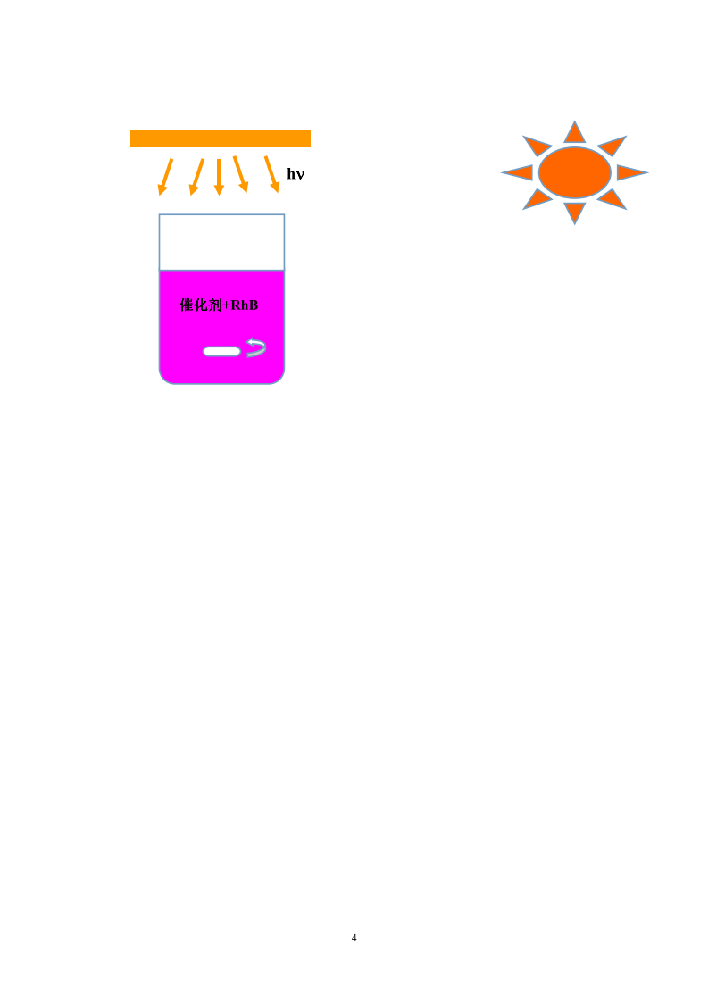
图2. 光催化反应示意图。
